**Счастье – в детях!**

Многодетные супруги Анатолий и Юлия ШАЛАЕВЫ из Новой Мельницы стали победителями регионального этапа конкурса «Семья года».

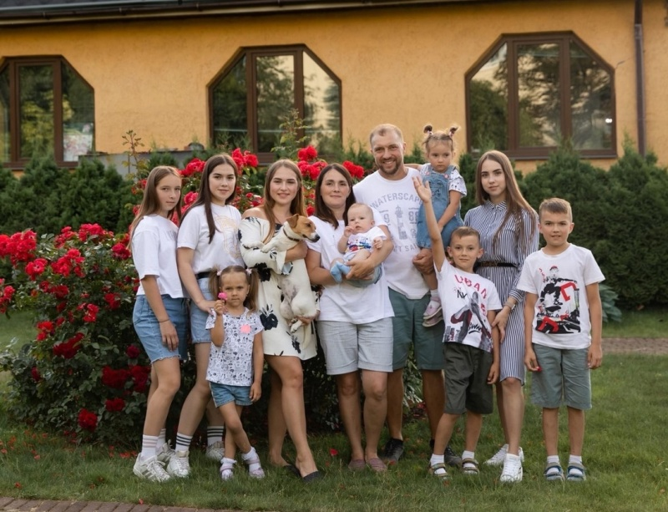

18 мая во Дворце бракосочетания в Великом Новгороде чествовали победителей регионального этапа всероссийского конкурса «Семья года». Торжественное мероприятие было приурочено к Международному дню семьи.

Приглашенных гостей с праздником поздравил губернатор Андрей НИКИТИН:

– Традиционная семья – основа общества и государства, основа и продолжение тысячелетней истории нашей страны. Спасибо вам за то, что вы эту традицию поддерживаете, за то, что вы любите друг друга, любите своих детей и выступаете примером для людей, которые только планируют семейную жизнь.

Глава региона отметил, что сейчас на федеральном и региональном уровнях делается много для поддержки семей. Появились новые меры социальной поддержки – пособия и выплаты, которые помогают обезопасить себя от рисков попадания в трудную жизненную ситуацию.

Лучшими в номинации «Многодетная семья» стали Анатолий и Юлия Шалаевы из Новгородского района. После церемонии награждения мы пообщались с Юлией Валерьевной, чтобы поближе познакомить наших читателей с большой и дружной семьей.

Супруги живут в деревне Новая Мельница и воспитывают девять детей – шесть дочерей и трех сыновей. Юлия и Анатолий вместе уже более 20 лет.

– Мы с мужем оба новгородцы, а познакомились, что интересно, по телефону. Подружка дала номер и предложила позвонить: сказала – парень, вроде, хороший. Вот и получился такой звонок в жизнь, – с улыбкой говорит многодетная мама.

Всё свое время она посвящает детям и мужу. Трудолюбивый и заботливый папа старается, чтобы его домочадцам жилось комфортно.

– Мы, конечно, и мечтать не могли, что станем родителями девятерых детей. И очень счастливы, что так сложилось. Старшая дочь София уже замужем, она подарила нам первого внука, скоро ему будет два месяца, – поделилась радостью собеседница.

Еще одна дочь, Ульяна, получает высшее образование в сфере строительства в Санкт-Петербурге и собирается вернуться в родной Новгород. Мария – студентка Новгородского строительного колледжа. Арина заканчивает девятый класс и собирается поступать в Химико-индустриальный техникум. Пятиклассник Савелий интересуется IT-технологиями, занимается в технопарке «Новгородский кванториум». Григорий учится в начальной школе, играет на баяне. Красавица Верочка только готовится стать первоклассницей, она увлекается танцами. Таина и Степа – самые младшие из Шалаевых.

Посещать развивающие кружки и секции дети могут не только в областном центре, но и рядом с домом. Пять лет назад в Новой Мельнице появился замечательный Центр досуга. Его открытие стало возможным благодаря участию Ермолинского сельского поселения в приоритетном региональном проекте поддержки местных инициатив, который внедрил губернатор Андрей Никитин.

– В Центре досуга наши дети занимаются с удовольствием. Хорошо, что есть такая возможность, – отметила собеседница.

Забот в семье, конечно, хватает. Школа, кружки, уроки, стирка, готовка, уборка – после насыщенных будней Шалаевы с нетерпением ждут выходных, которые стараются проводить вместе. Супруг для Юлии – главная опора, с ним она себя действительно чувствует «за мужем». Многодетный отец успевает не только работать и заниматься домашними делами, но и, будучи депутатом Совета депутатов Ермолинского поселения, ведет активную общественную деятельность.

На вопрос о помощи со стороны государства Юлия Валерьевна ответила:

– Наша семья получает все меры социальной поддержки. Недавно оформили единое универсальное пособие на детей, которое стало хорошим подспорьем. Земельный участок тоже получили бесплатно. Пришлось, правда, вложить много сил и времени, чтобы облагородить землю. Но зато как приятно жить в своем доме, на своей земле!

А еще Шалаевы заключили социальный контракт, получили финансовую поддержку от государства, купили дегидратор и занялись изготовлением сушёных лакомств для собак. Продукцию производят из натурального мяса и субпродуктов дома, а с распространением помогают старшие дочки.

– Почему выбрали именно это направление?

– Потому что любим животных. У нас живут две собаки, три кота да еще и две крысы. Раньше, чтобы порадовать своих хвостатых, покупали им лакомства в магазине, а потом решили – почему бы и самим не начать готовить для них вкусняшки? Узнали о соцконтракте, всё взвесили, проработали и получили средства на воплощение идеи.

О рецепте семейного счастья мама девятерых детей говорит просто:

– Все о нем спрашивают, хоть и секрета особого нет. Уважение, терпение, взаимопонимание и главное – любовь. Тот, кто счастлив у себя дома, счастлив везде. Важно, чтобы дети, когда вырастут, понесли это чувство дальше, в свои семьи. Наполнить дом уютом, теплом, любовью – в этом мы с мужем видим свою задачу и стараемся, чтобы у детей было радостное детство. А если нашим дочкам и сыночкам хорошо, то и нам тоже. Как видите, всё сводится к тому, что счастье – в детях! – уверенно заявляет наша героиня.

Добавим, что в прошлом году чета Шалаевых была удостоена высокой государственной награды – ордена «Родительская слава». Указ о награждении супружеской пары за заслуги в укреплении института семьи и воспитании детей подписал Президент Владимир Путин. А вручил супругам орден губернатор Андрей Никитин.

Юлия КУЗЬМЕНКО

Фото из архива семьи Шалаевых